用信道仿真器全面测试LTE系统

来源：互联网
随着用户、手机制造商、应用开发商和服务提供商都把注意力专注于将拉动市场增长的下一个大应用，目前的手机行业的关注重点已从“最少掉线”转移到“最快网络”上。这种需求的增长主要来自数据传输。
短短几年间，移动数据业务就已从开始时的缓慢不堪以致没法实用，发展到现今如像Wi–Fi 一样好用。随着消费者和商业应用开发者急于找到能利用改进的移动数据服务所需的方法，技术专家也在努力提供更新、更快、更强大的宽带无线网络以支持这种需求。
现有的无线网络容量受到限制，因此为维持这种增长，就需要网络具有如下特性：平顺、全IP(因特网协议)架构、更大的容量、每比特更低的成本、更快的连接、更短的延迟、提高的视频能力。随着数据服务持续爆炸性增长，制造商和服务供应商将如何才能确保新设备和新应用能提供用户期望的质量、吞吐量和性能呢？
几家领先的行业组织正在制定旨在推动4G宽带无线网络发展、使这些日益复杂的设备能正常工作、使这些要求很高的应用得以实施的技术标准，包括称为长期演进(LTE)和802.16e-2005或移动WiMAX。LTE和移动WiMAX有一个主要的共同特性，它们都采用正交频分多址(OFDMA)和多输入多输出(MIMO)技术。本质上，OFDMA和MIMO能以更小带宽提供更高水平的数据传输能力。
对空中接口(在发射器和接收器之间射频信号的物理路径) 的影响而言，OFDMA和MIMO系统可提升射频发射器和接收器的整体性能。无线电信道会受到多方面的影响，比如信号延迟、衰减和障碍物等。这些因素既可能结合起来改善信号传输条件、也可能损坏所传输的信号，即它们可对整体信道吞吐量/数据速率产生正反两方面影响。
OFDMA 是一种鲁棒的数字调制机制，能提高整体频谱效率。为减少多径干扰，它采用更少的每载波符号率，但它也使用多个载波来增加数据速率。OFDMA是在若干载波上同时传输多个符号，而不是在一个时间内传送一个符号。副载波分布于多个频率，且是“正交”的，从而避免相邻副载波造成的任何干扰。
MIMO 系统利用多个发送和接收数据路径以显著增加吞吐量、扩大链接覆盖范围而无需额外带宽或增加发射功率。可以采用几种不同技术实现MIMO，包括空间复用、自适应天线系统(AAS)、空时编码(STC)和最大比合并(MRC)。
空间复用一般通过增加系统的容量来改善性能。AAS通过把信号功率指向用户或使干扰源的影响为零来扩大网络覆盖范围。STC(分集发射)和MRC(分集接收)分别发送和接收相同用户数据的多个副本，以避免衰减等损害。
传统测试方法及限制
随着复杂和专门的新硬件和新软件的推出，测试的挑战在增加。测试工具是已发生根本改变的一个领域，特别是用于验证新一代射频发射和接收器测试的工具发生了翻天覆地的变化。有三种方法可用以测试发射器和接收器的性能：直接电缆连接、空中测试、借助信道仿真器的连接，如图1所示。
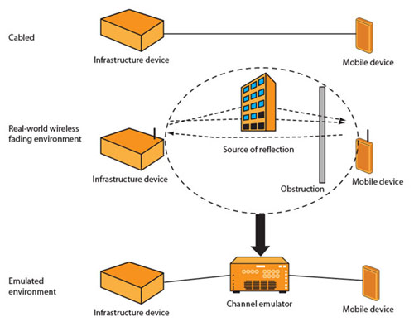
图1：用以测试发射器和接收器的性能的三种方法。
射频测试传统上一直是先在实验室进行，然后再进行空间定点测试以及现场测试。通常，测试射频电路的第一步是用射频电缆和连接器将射频发射器与接收器直接连接起来。虽然这种测试配置形态允许以一种受控和可重复的方法测试发射器和接收器的性能，但它是一种理想化、非真实的场景。
以电缆为基础的测试无法满足模拟当信号在空间传输以及无线设备在运动中所处的真实世界动态条件下所需的更复杂的测试要求。由于MIMO技术依赖真实世界行为以提高操作性能，所以在一些测试情况下，实验室/以电缆为基础的测试是无效，在许多其它测试中也是不适当的。
空中(OTA)测试是指对将射频信号通过空间传播到一个物理上的远程接收器这一过程进行的测试，它能提供一定程度的性能测量，但无法提供一致的准确性和可重复性。OTA试验一般是在大房间或野外进行，其条件并不完全可控或可重复，从而导致不同的测试有不同的结果。力图在多种噪声和不同干扰的现场条件下搭建数百个复杂的测试环境的努力是一项既耗时又费钱的工作。
先进的4G测试：信道仿真
LTE和移动WiMAX技术的推出，尤其是其OFDMA和MIMO特征，需要先进的测试能力和工具以确保产品设计满足或超过3GPP/802.16e的性能预期。基于MIMO 和OFDMA的4G技术的复杂物理层和开放接入要求，也对无线性能/接口质量提出了更高要求，从而使4G测试比以往更复杂。
为弥补实验室和OTA测试之间的差异，通常采用信道仿真器以精确地表征在实验室环境下、基于MIMO和OFDMA的系统的多信道射频交互对一致性、性能和互操作性方面的影响。
利用复杂信道模型和多个可编程参数，信道仿真器以可控和可重复的方式复制再现了真实世界的信道传播条件，从而支持厂商和服务提供商能在真实世界条件下测试设备，进而把在“真实”世界中进行测试所花的时间和费用降至最低。
通过在实验室中重现真实世界的信道条件，基站和移动设备的信道仿真测试过程可得以大大简化、效率可得以显著提升。信道仿真是有效测试LTE、移动WiMAX或任何基于MIMO系统的关键。从最初的研究和设计、到系统集成、质量保证甚至认证和竞争性基准测试等环节，都需要信道仿真。使用信道仿真器，射频设计和性能可被验证、测试覆盖范围可被扩充、测试次数可被减少、还可在相对短的时间内将更高质量的产品推向市场。
合适的信道仿真器
为满足最新和新兴的移动无线技术的测试需求，评估为这些工作所选的信道仿真器是否满足对一致性、功能、性能和互操作性等测试的多样化需求就是至关重要的。如上所述，最新的无线宽带技术采用了OFDMA，它在最高可达64态正交调幅(64QAM)的高阶调制上进行传输，此外还采用了利用多天线的MIMO技术。
因此，信道仿真器需要具有射频保真和可扩展能力以处理和测试这些功能。下面所列的若干项，是工程师在为测试设备和网络选择信道仿真器时应着力考察的一些关键技术指标和能力。图2展示了采用信道仿真器进行测试的例子。借助全双向MIMO信道，eNodeB可以连接到多台用户设备(UE)。该信道仿真环境可为每个用户都提供一个不同路径，且同时提供了在下行和上行都带衰减的现实世界场景。下面给出了该信道仿真环境具有的特性。
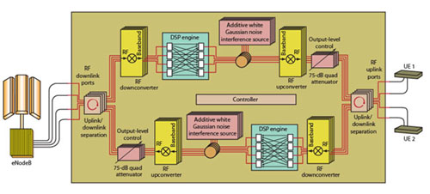
图2：采用信道仿真器进行测试的例子。
可扩展性/多信道：最多4×4结构以支持空间复用、空时编码/最大比合并及波束成形。灵活的配置：包括配置用于吞吐量和切换型测试的点对点和点对多点、单向和双向的能力。双向：时分双工(TDD)、频分双工(FDD)、波束成形等，都需要现实世界的上行和下行两个方向。高的射频保真能力：不会妨碍测试的足够宽的误差向量幅度 (EVM)、本底噪声和动态功率范围。信道模型：为测试各种场景，需要标准和用户自定义信道模型。实时动态信道建模：长的模型重复和回放时间。控制和自动化：基于图形用户界面(GUI)和脚本的仿真控制，以构建测试自动化。易于使用：简单的设置、配置和测试执行以及测试结果的收集，以支持独立或集成测试。
本文小结
诸如采用了MIMO和OFDMA技术的LTE和移动WiMAX等复杂的宽带无线技术加之用户对新推出的移动宽带服务的高度期待，推动了为确保网络互操作性和性能进行更深入广泛测试的需求。采用信道仿真器利用重构的现实世界信道条件来测试设备极大简化了更全面测试的实施。
通过提供一种广泛且具成本效益的解决方案以测试射频和MIMO算法是否工作正常，并预测在现实世界环境下基于 MIMO技术的产品的性能，实验室控制的信道仿真可以准确地表征设备和网络的无线交互对一致性、性能、以及互操作性的影响。只有通过这样全面的测试，制造商才能确保新的、数据密集型应用和设备能成功在4G移动网络中发挥作用。

